ATM Machine

Uma breve explicação e exemplo sobre o micro-serviço

**Visão Geral:**

O projeto "ATMMachine" é uma aplicação desenvolvida em C# utilizando uma arquitetura de microservices. A finalidade principal é gerenciar informações relacionadas a clientes, avaliação de crédito e empréstimos.

**Microservices:**

O sistema é composto por dois microservices principais:

1. **Microserviço de Clientes:**
   * Responsável pelo gerenciamento de informações relacionadas aos clientes, incluindo cadastro, atualização e remoção.
   * Fornece serviços HTTP através de controladores dedicados.
2. **Microserviço Financeiro:**
   * Gerencia operações financeiras, como cadastro de notas e registros e avaliação de saques
   * Oferece serviços HTTP através de controladores especializados.

**Design Patterns Utilizados:**

1. **Domain-Driven Design (DDD):**
   * Para estruturar o código ao redor do domínio do problema, promovendo um entendimento claro dos conceitos de negócios.
   * Entidades, agregados, serviços de domínio e objetos de valor são identificados e modelados de acordo com o contexto específico de cada microservice.
2. **Clean Architecture:**
   * Para organizar o código de forma que as camadas de dependência diminuam à medida que nos aproximamos do núcleo da aplicação.
   * As camadas externas (como a interface do usuário e os detalhes de infraestrutura) dependem apenas das camadas internas, mantendo a flexibilidade e facilitando a manutenção.
3. **Unit of Work:**
   * Padrão Unit of Work para gerenciar transações e operações de banco de dados de forma coesa em cada microservice.
   * Isso permite que as operações de banco de dados sejam agrupadas em uma única transação, garantindo consistência nos dados.
4. **Dependency Injection:**
   * para facilitar a manutenção e teste de cada componente.
   * Os serviços e dependências são injetados por meio de um container de DI, promovendo a inversão de controle e a desacoplação de componentes.

Diagrama das camadas do Clean Architecture:

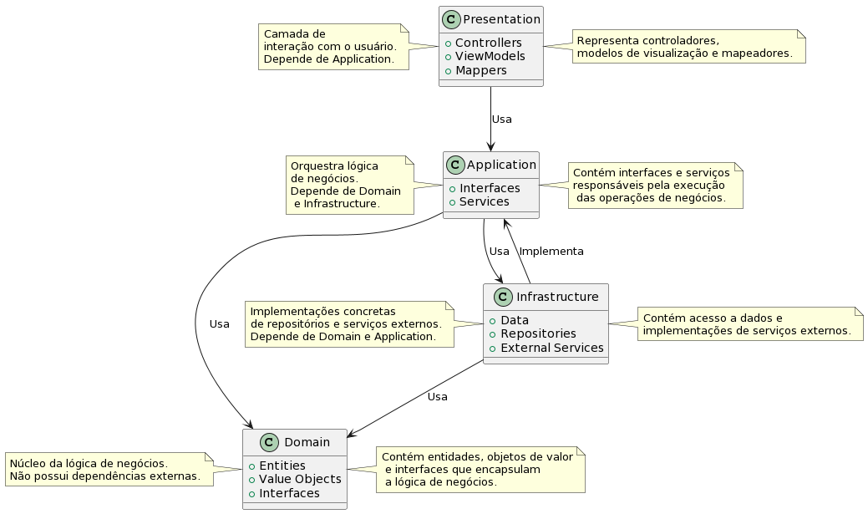

Diagrama do ATM Machine:  
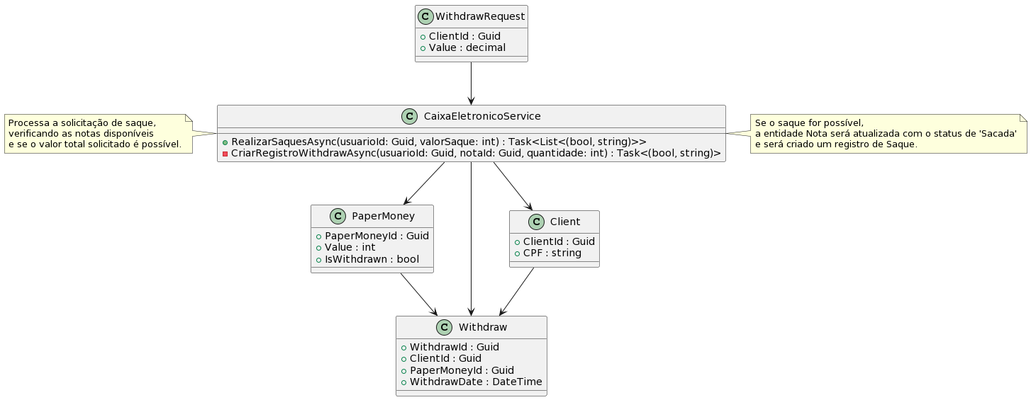

Diagrama persistência de dados:

